# Cableado Estructurado

## Equipamientos

Se definen de forma general de los equipamientos que se van a requerir, y son los siguientes:

### Eléctricos

* Tablero de distribución Electricidad (general) Costo $ 1400

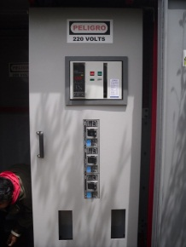

* Termica BAW 63A $12

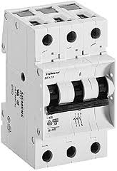

* Disyuntor BAW 63A $60

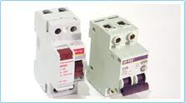

* Tomacorriente 20 A $28

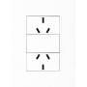

* Estabilizador tensión Industrial 5000KW/A $20000

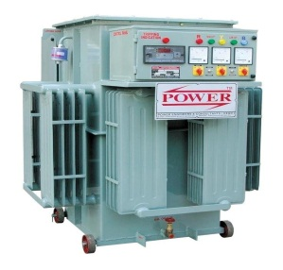

### Red

* + Tablero de distribución LAN
  + Rack
  + Bandeja
  + Conmutador
  + Enrutador
  + Enrutador inalámbrico
  + Máquina
    - PC Escritorio
    - PC Servidor
    - Impresora (Epson multifunción) $450
    - 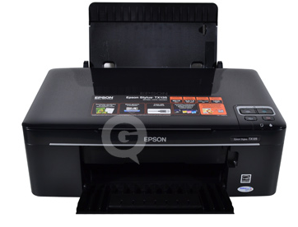
  + Cableado
    - Horizontal: Con UTP
    - Vertical: Mediante Fibra Óptica

## Distribución de los equipos/equipamientos

## Consumo eléctrico

Ver planilla Excel.

## Presupuesto